1. Запуск приложения:

Распаковать WF.rar в папку (без кириллицы в имени пути)

Запуск производится с помощью файла main.py

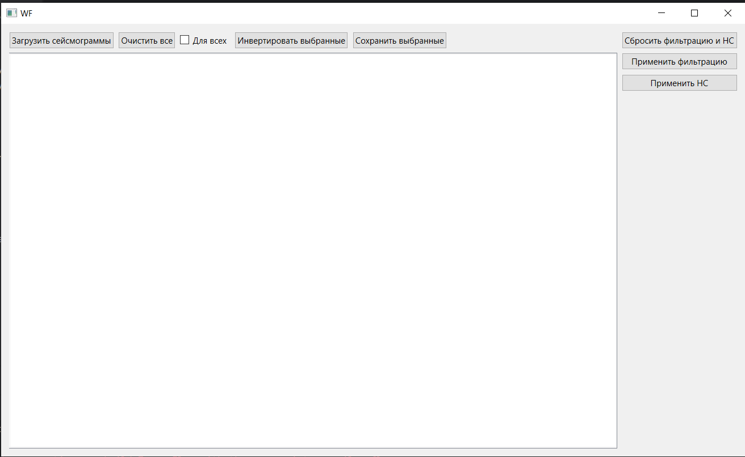

Загрузка сейсмограмм:

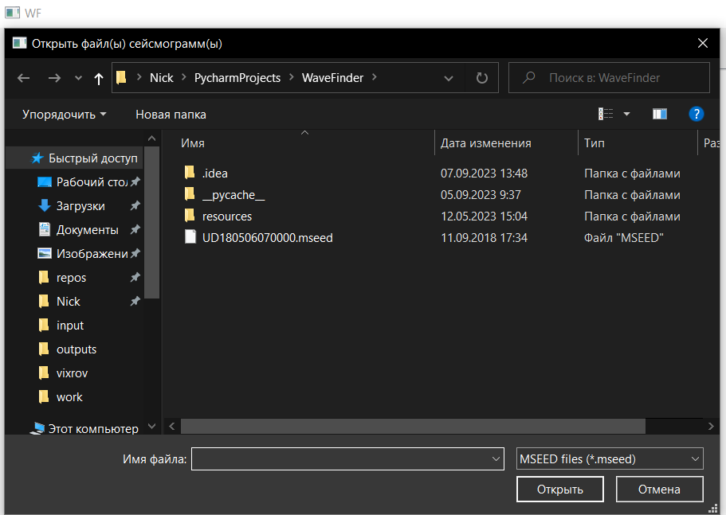

Есть возможность загрузить несколько сейсмограмм

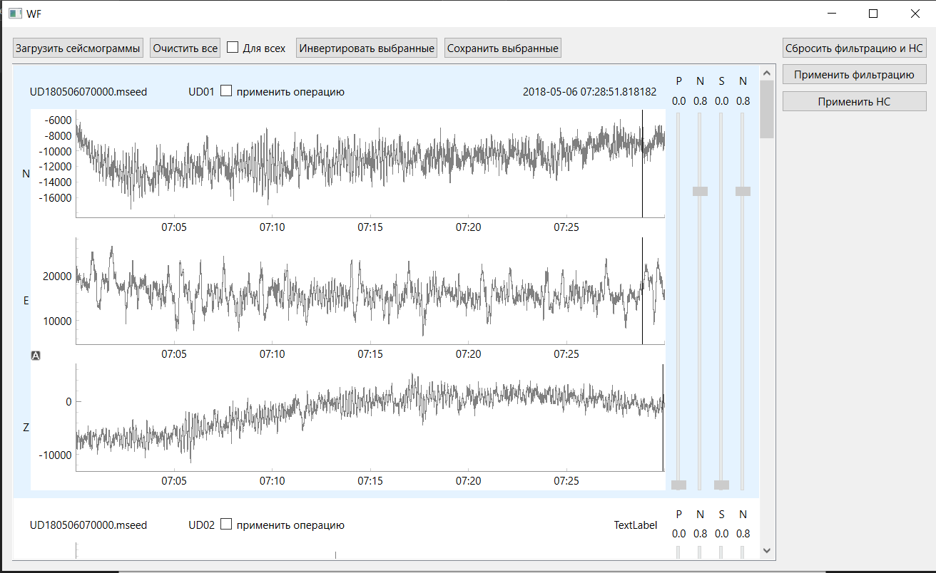

Отображается имя файла, имя сейсмографа (UD01 на рисунке выше)

Для применения операций нужно выбрать сейсмограмму с помощью флага «применить операцию». Кнопка «Очистить все» очищает все загруженные сейсмограммы, флаг «для всех» выбирает все сейсмограммы, «Инвертировать выбранные» инвертирует выбранные сейсмограммы.

Кнопка «Применить фильтрацию» запускает окно с выбором фильтрации для выбранных сейсмограмм.

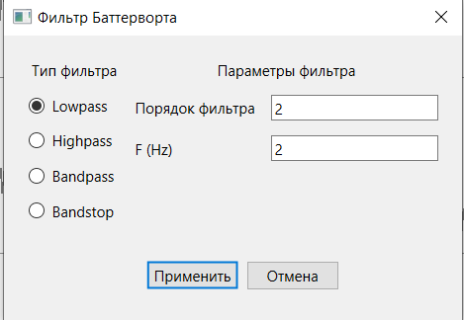

Кнопка «Применить НС» применяет нейронную сеть к выбранным сейсмограммам

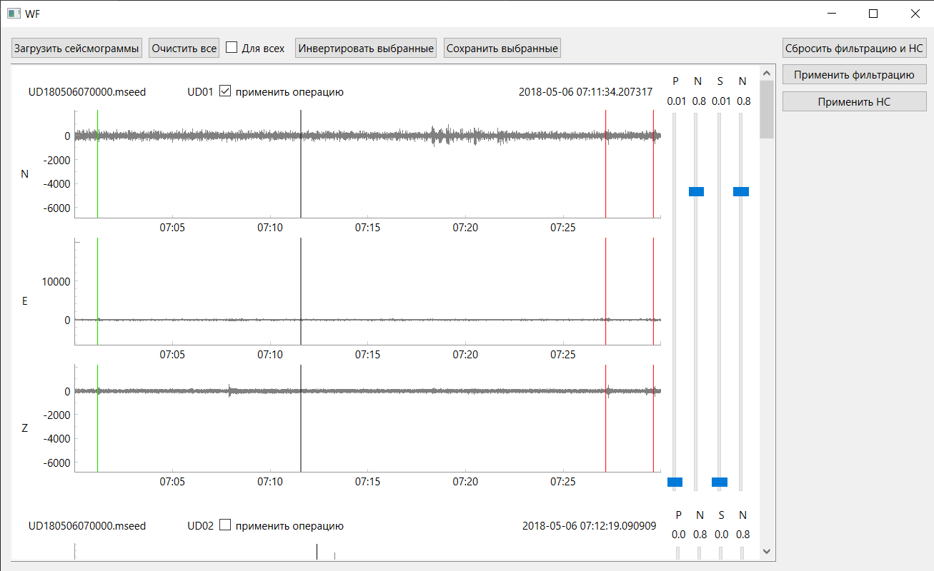

Красными обозначены отметки прихода P- волн, зелеными – S- волн. Манипуляция передвижение по сейсмограмме доступно с помощью манипуляции правой кнопки мыши (зуммирование по горизонтальной и вертикальной оси), средней кнопки мыши (передвижение по сейсмограмме).

ВНИМАНИЕ, далее описанное управление возможно только включенной английской раскладке.

Клавиша «N» нормализует по оси Y график

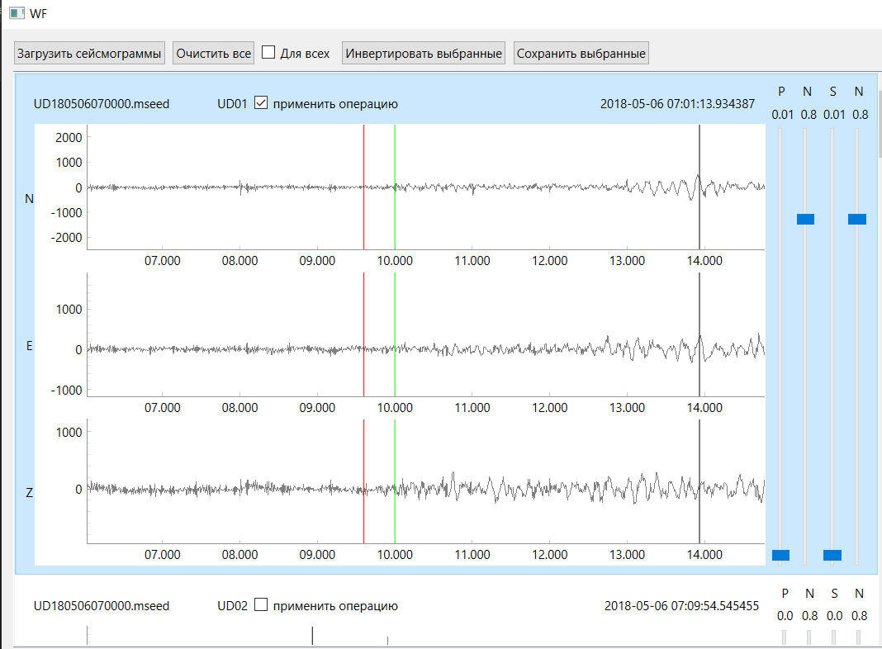

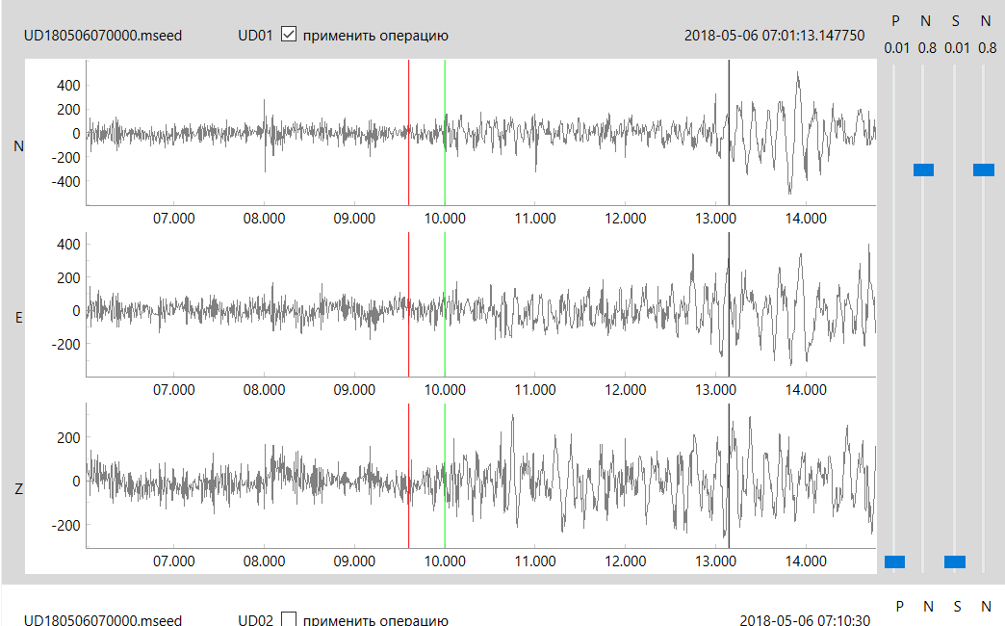

При нажатии на отметку прихода волны она выделяется желтым, далее возможно либо удалить отметку с помощью «D» (при манипуляциях с порогами чувствительности она больше не появится), либо скрыть отметку с помощью «R» (при манипуляциях с порогами чувствительности она появится).

Также возможно установление новой отметки P- волны с помощью «F» и S- волны с помощью «B» (при этом данные отметки будут ТОЛЬКО удаляться при манипуляции порогом чувствительности или при применении «R» и «D»).

Манипуляция порогами чувствительности позволяет управлять чувствительностью нейронной сети с помощью 4 ползунков: P – порог для P- волны (ВЫШЕ этой вероятности отметка будет рассматриваться для отображения на сейсмограмме) N – порог ШУМА для P- волны (НИЖЕ этой вероятности отметка будет рассматриваться для отображения на сейсмограмме), для S- волны аналогично. При выполнении условия (Выше для P/S И ниже шума P/S) отметка будет добавлена на сейсмограмму и отображена.

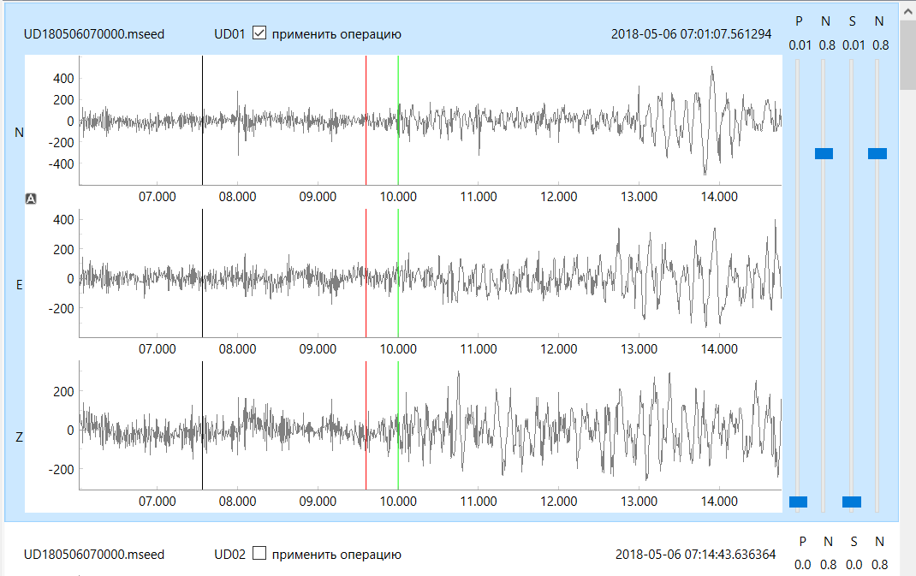

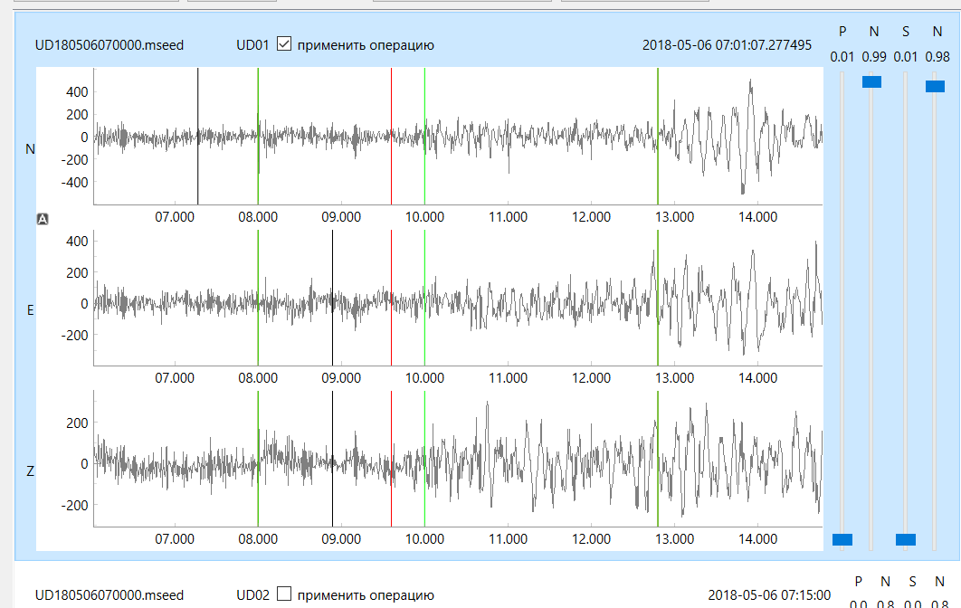

После работы с сейсмограммой можно сохранить результаты для выбранных сейсмограмм с помощью кнопки «Сохранить выбранные».

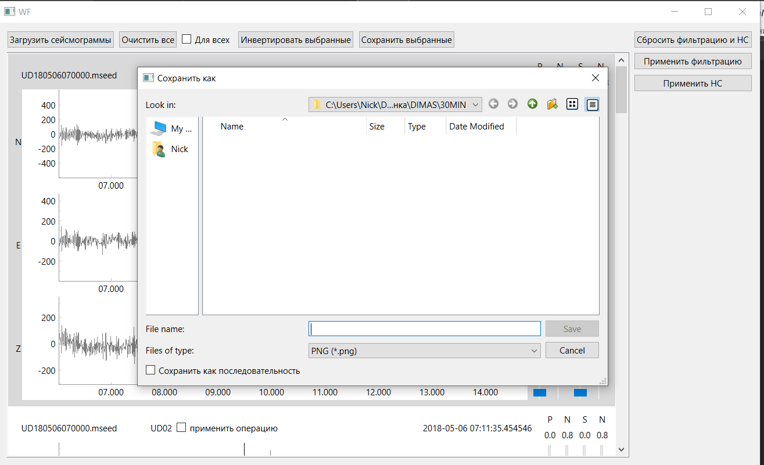

Доступно два формата сохранения – PNG (картинка сейсмограммы с отметками) и PKS – сохранение событий для сейсмограммы в текстовом виде.

«Сохранить как последовательность» позволяет выбрать префикс в «File name», для которого сохранятся все выбранные сейсмограммы (иначе диалоговое окно будет открываться для каждой сейсмограммы отдельно).

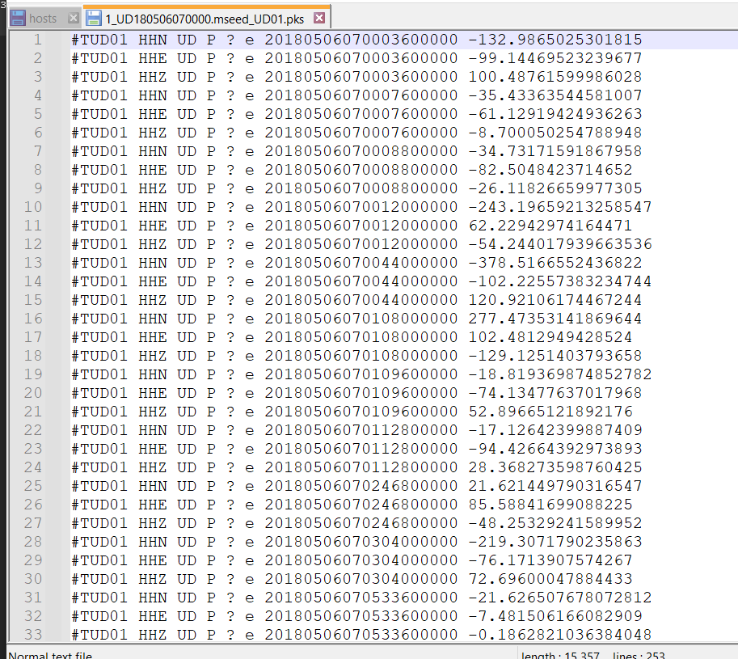

1 колонка – название станции

2 колонка – имя сейсмотрассы (обычно 3 для одной сейсмограммы: N, E, Z)

4 колонка – вид волны

7 колонка – время прихода волны (в формате ГГГГММДДЧЧННССИИ, где НН – минуты, ИИ – миллисекунды)

8 колонка – значение на сейсмотрассе в этот момент